院 系 数据科学与计算机学院 学 号 15352048 姓 名 陈潇
【实验题目】HTML&CSS实验(8)
【实验目的】学习网页的版块设计和菜单设计。
【实验工具】
采用记事本编辑，也可以采用Visual Studio、Dreamweaver等具有网页编辑功能的软件打开并编辑页面，或者直接在Eclipse或netbeans下编辑运行。
或者使用在线调试：http://172.18.187.11:8080/lab/html8/
【安全设置】
如果网页中有xss安全问题，在Chrome下运行在线调试会出现xss审计错误。解决方法是，先关闭所有Chrome窗口，然后找到Chrome程序，并使用以下命令启动Chrome：
C:\Users\isszym\AppData\Local\Google\Chrome\Application\chrome.exe --args --disable-xss-auditor
也可以在快捷方式中加入参数。

【实验内容】
1、（board1.html）参考源码中给出的部分样式，并在只修改样式的情况下按照下图设计一个类似的版块。要求：多个div采用inline-block放于一行，通过增加前面元素的宽度进行对齐。列表图标通过:before加上。 * 这里的修改表示增改删。
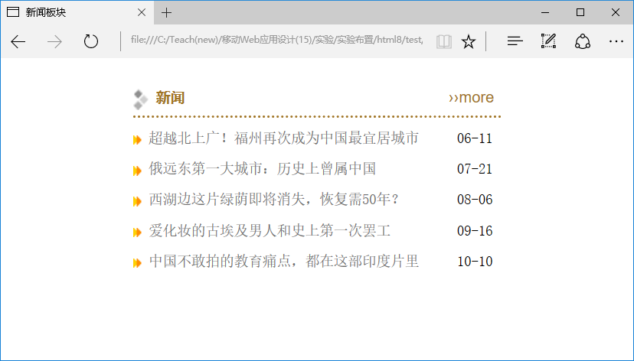
固定宽度

* .bulletin加上背景色(WhiteSmoke)参考一下：
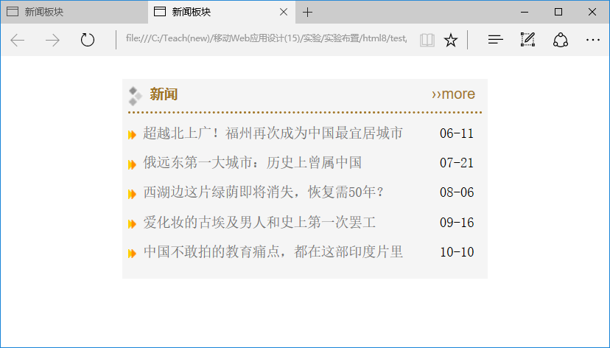
特别的样式属性提示：vertical-align

完成后截图：
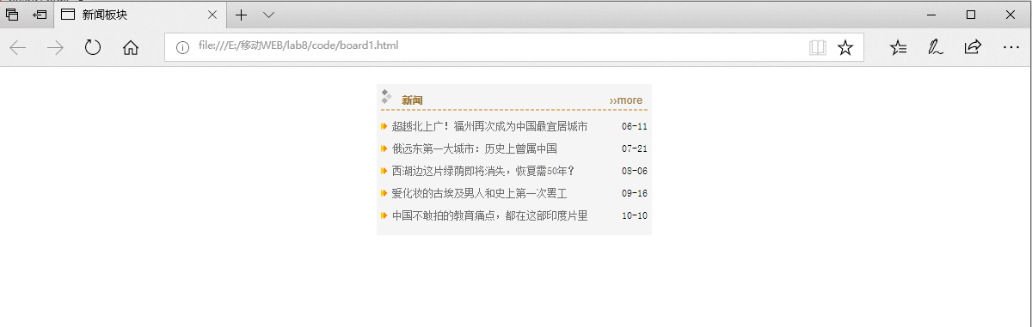
样式源代码（board1.html）：
<style>
* { margin: 0; padding: 0; line-height: 1.2em; }
*, a:link, a:visited, a:hover, a:active { text-decoration: none; font-size: 12px; font-family: 宋体; }
.clear { clear: both; }

li { list-style-type: none; }

#board1 { width: 310px;
margin: 20px auto;
background-color: whitesmoke;
padding: 5px;}

.boardmenu { height: 18px;
border-bottom: dashed 2px;
border-color: burlywood;
padding-bottom: 6px;
margin-bottom: 10px}

.boardmenu .title {width: 260px;
display: inline-block; }

.boardmenu .title img {display: inline-block; margin-right: 10px; }

.boardmenu .title span { color: #a17525; font-weight: bold; font-family: 黑体;}
.boardmenu .more {display: inline-block; }
.boardmenu .more a { font-size: 13px;font-family: sans-serif;color: #a17525; }

.boardcontent li { height: 26px; }
.boardcontent a { font-size: 12px; color: #6f6f6f; }
.boardcontent li:before {content: url("../images/list_icon.gif");
margin-right: 5px;}
.boardcontent>li>span{
float:right;

}

</style>

2、(menu1.html) 参考源码中给出的部分样式，并在只修改样式的情况下按照下图设计一个类似的版块，动图见menu1.mp4。要求：菜单项(li)采用浮动方式布局，整个菜单栏#nav采用相对定位，选中的主菜单背景采用过渡设计(background-position-y)，子菜单.subnav采用绝对定位。
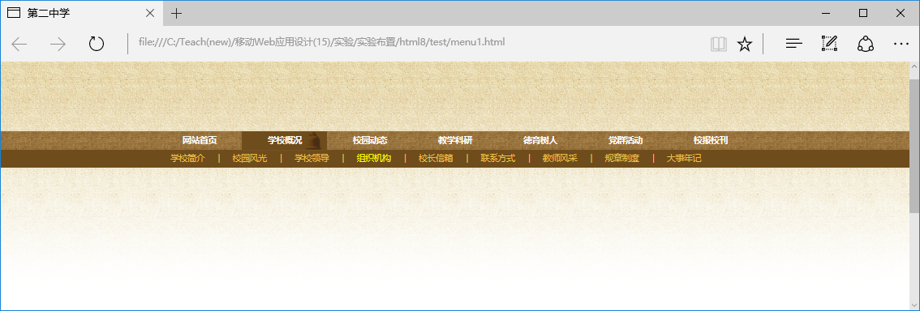
整个#nav相对定位
.subnav绝对定位
特别的样式属性提示：background-position-x，background-position-y，background-clip，vertical-align，transition-property，transition-duration
颜色：#6f4c1b，#f1c149 字体：微软雅黑
完成后截图：
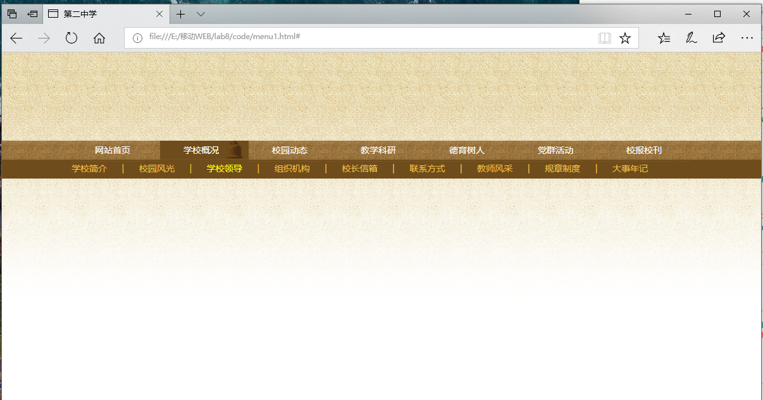
样式源代码：
<style>
* { margin:0; padding:0;font-size:12px;font-family:Microsoft YaHei;line-height:1.2em}
a:link, a:visited, a:hover, a:active {text-decoration: none;}

.wrapper {
margin: 0 auto;
width: 980px;
position:relative;
}

li {list-style-type:none;
}

#nav>li{
float: left;
width: 140px;
height: 28px;
text-align: center;
/* position: relative;top: 0px;left: 0px; */
padding-top:6px;
background-image: url("../images/nav_bg2.gif");
background-position: 0px 0px;
}

#header_outer {
height: 140px;
background: url("../images/header_bg.png") repeat-x;
}

#header {
overflow: hidden;
}

#nav_outer {height:60px;
position: relative;left: 0%; top: 10%;
background: url("../images/nav_bg.jpg") repeat-x;
background-size: 40px 30px;
background-color: #6f4c1b;
}

#nav span,#nav a {font-size:14px;
color: white;
width: 140px;
margin-right: 10px;}

#nav>li:hover{
background-position: 0px 30px;
transition: background-position-y;
transition-duration: 0.6s;
}

#nav .subnav {height:26px;width:960px;
position: absolute;
left: 0px;top: 30px;
text-align: left;
display: none;
}

#nav>li:hover>.subnav{
display: inline-block;
padding-top: 5px;
}

.subnav li{
display: inline-block;
margin-right: 10px;
}

#nav_outer .subnav li>a, #nav_outer .subnav li>span{
color: #f1c149;
}

#nav_outer .subnav li>a:hover{
color: yellow;
}

#main_outer {
height: 500px;
background:url("../images/header_bg.png") repeat-x;
background-position: 0 -180px;
}
</style>

3、（menu2.html）在menu1.html的基础上，并在只修改样式的情况下设计子菜单为下拉菜单，动图见menu2.mp4，下拉增加了opacity的过渡(transition)。提示：每个主菜单项(li)要改为相对定位。
参考截图：
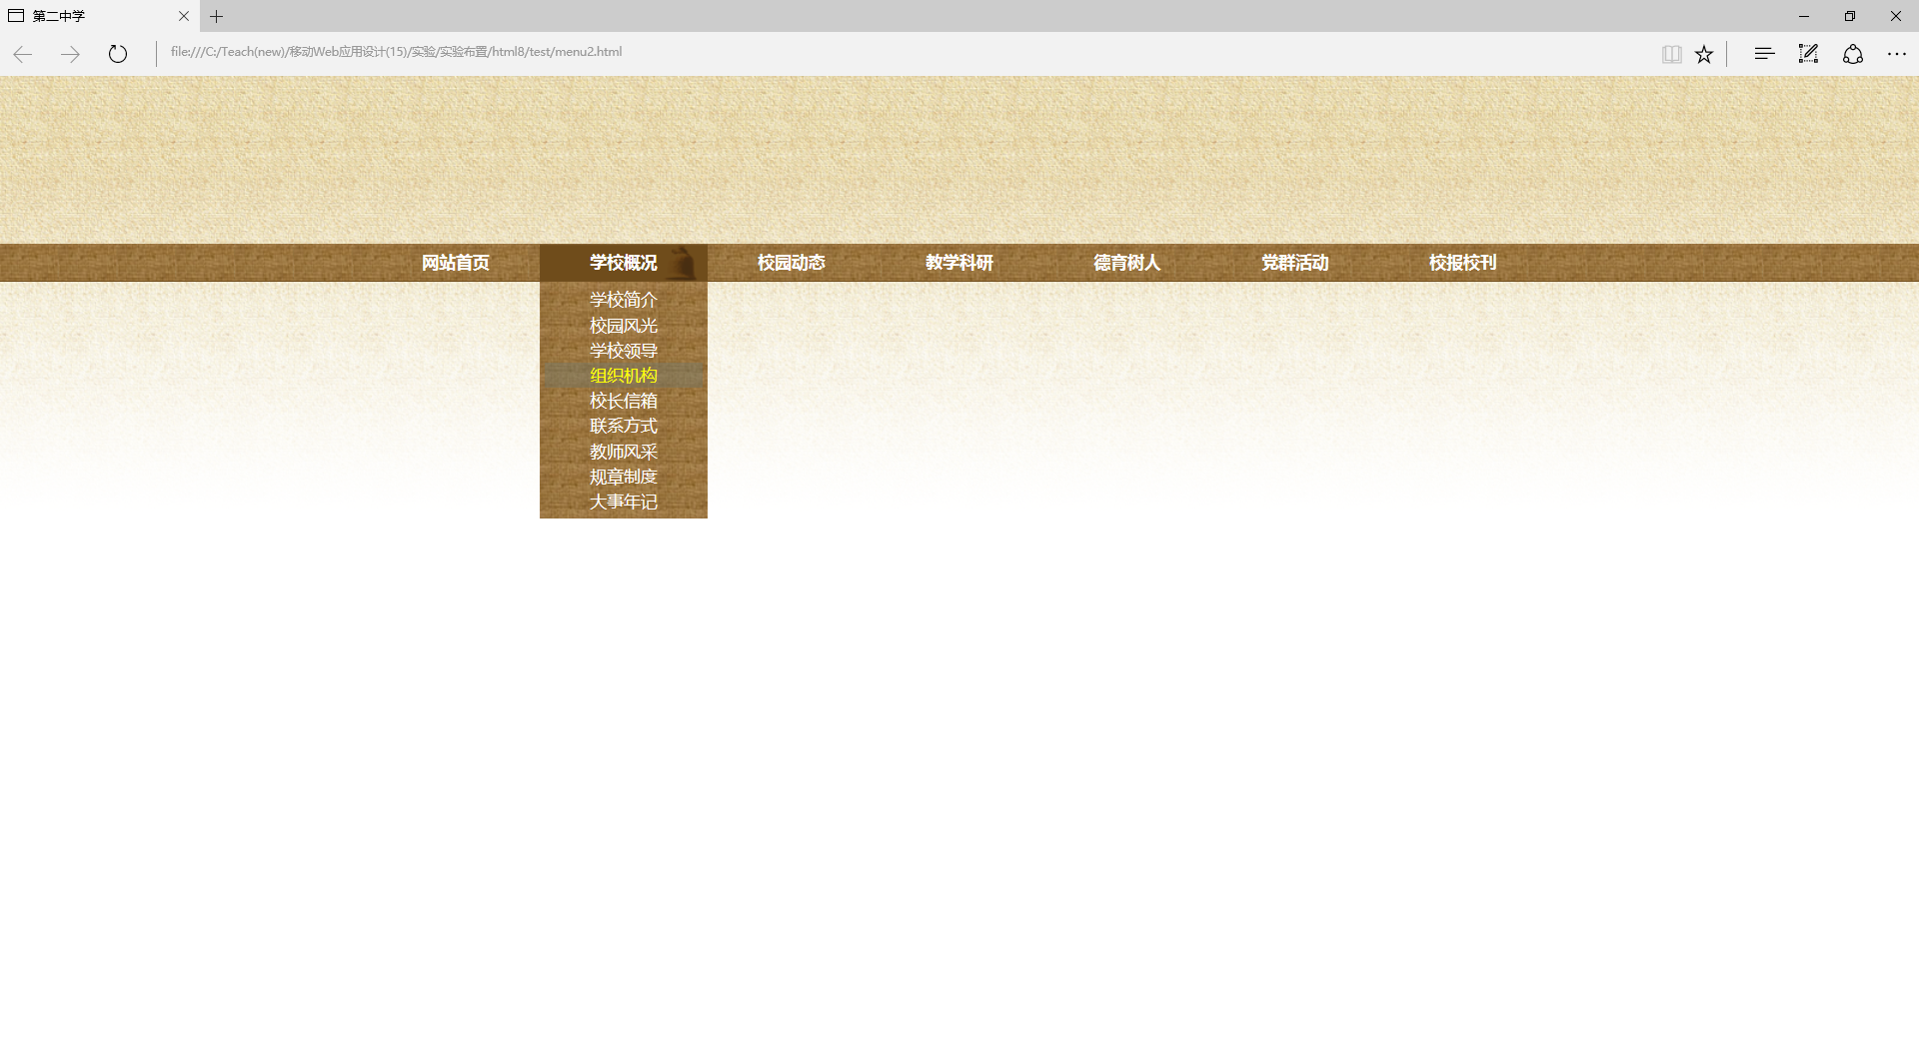
完成后截图：
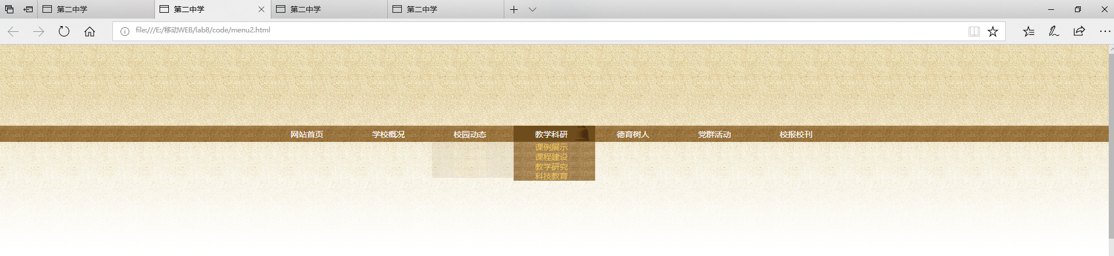
样式源代码：
<style>
* { margin:0; padding:0;font-size:12px;font-family:Microsoft YaHei;line-height:1.2em}
a:link, a:visited, a:hover, a:active {text-decoration: none;}

.wrapper {
margin: 0 auto;
width: 980px;
position:relative;
}

li {list-style-type:none;
}

#nav>li{
float: left;
width: 140px;
height: 26px;
text-align: center;
position: relative;top: 0px;left: 0px;
padding-top:6px;
background-image: url("../images/nav_bg2.gif");
background-position: 0px 0px;
}

#header_outer {
height: 140px;
background: url("../images/header_bg.png") repeat-x;
}

#header {
overflow: hidden;
}

#nav_outer {height:28px;
position: relative;left: 0%; top: 10%;
background: url("../images/nav_bg.jpg") repeat-x;
background-size: 40px 30px;
}

#nav span,#nav a {font-size:14px;
color: white;
width: 140px;
margin-right: 10px;}

#nav>li:hover{
background-position: 0px 28px;
transition: background-position-y;
transition-duration: 0.6s;
}

#nav>li>.subnav {height:26px;
position: absolute;
left: 0px;top: 23px;
text-align: left;
/* display: none; */
opacity: 0;
transition-property: opacity;
transition-duration: 1s;
}

#nav>li:hover>.subnav{
/* display: inline-block; */
padding-top: 5px;
opacity: 1;
transition-property: opacity;
transition-duration: 1s;
}

#nav .subnav>li {
width: 140px;
text-align: center;
background: url("../images/nav_bg.jpg") repeat-x;
}

#nav_outer .subnav li>a, #nav_outer .subnav li>span{
color: #f1c149;
}

#nav_outer .subnav li>a:hover{
color: yellow;
}

#nav_outer .subnav li>span{
display: none;
}

#main_outer {
height: 500px;
background:url("../images/header_bg.png") repeat-x;
background-position: 0 -180px;
}
</style>

4、（选做）（board2.html）为了在版块宽度(#board1)变化（可以手动修改）时版面自动对齐，见下图，尝试把board1.html中的inline-block改为浮动方式。
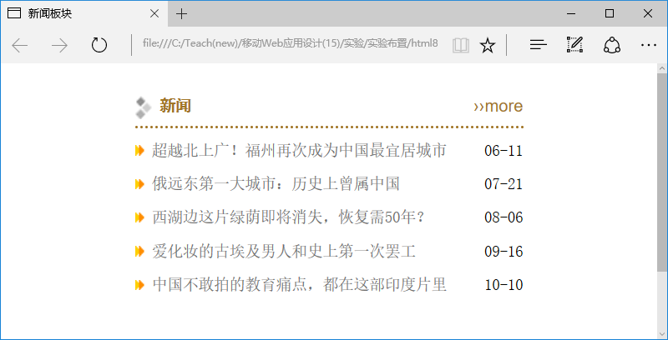
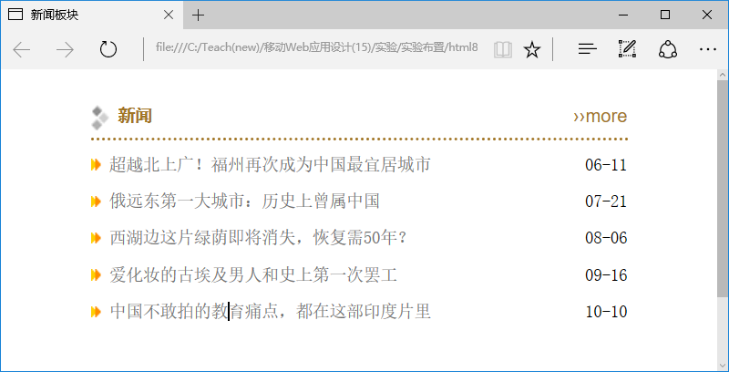
完成后截图：

样式源代码： *只需写一个宽度

5、（选做）（menu3.html）尝试把menu1.html中的浮动元素改为display:inline-block，也可以得到类似的页面。
完成后截图：

样式源代码：

【完成情况】
是否完成了下面实验题目？(√完成 ×未做或未完成)
1 [ √] 2 [ √] 3[√ ] 4 [× ] 5 [× ]

【实验体会】
写出实验过程中遇到的问题，解决方法和自己的思考；并简述实验体会（如果有的话）。
遇到的问题：无法渐变
解决方法：查询所有有关变换transition的部分。
【交实验报告】
(a) 每位同学单独完成本实验内容并填写实验报告。
(b) 截止时间：2017年11月18日 23:00（周六）
上交作业网站：http://172.18.187.11/netdisk/default.aspx?vm=15web
文件夹: /实验上交/html8
上传文件：(1) 学号_姓名_htm8.doc (实验报告) （不要交PDF文件）
(2) 学号_姓名_ html8.rar (包含完成最后步骤的html及其相关文件)

